Ngày soạn  16/02/2025 | Ngày dạy | Ngày | 24/02/2025 |  |  |  |  |  | 25/02/2025
Ngày soạn  16/02/2025 | Ngày dạy | Tiết | 1,3-C |  | 2-C |  | 4-C |  | 1 |  | 2 |  | 3
Ngày soạn  16/02/2025 | Ngày dạy | Lớp | 7B |  | 7D |  | 7A |  | 7D |  | 7C |  | 7A
Ngày soạn  16/02/2025 | Ngày dạy | Ngày | 26/02/2025
Ngày soạn  16/02/2025 | Ngày dạy | Tiết | 2 | 3 |  | 1-C
Ngày soạn  16/02/2025 | Ngày dạy | Lớp | 7E | 7C |  | 7E

Tuần 23- Tiết 89,90
BÀI 20: THỰC HÀNH VỀ QUANG HỢP Ở CÂY XANH
Môn học: KHTN - Lớp: 7
Thời gian thực hiện: 2 tiết (89-90)
I. MỤC TIÊU
1. Kiến thức
- Tiến hành thí nghiệm chứng minh quang hợp ở cây xanh.
2. Năng lực
2.1. Năng lực chung
- Tự chủ và tự học: Chủ động, tích cực tìm kiếm thông tin, đọc sách giáo khoa, quan sát tranh ảnh, mẫu vật, video thí nghiệm.
- Giao tiếp và hợp tác: Hoạt động nhóm hiệu quả theo đúng yêu cầu của GV trong các thao tác thực hành nhằm chứng minh được tinh bột được tạo thành quang hợp, chứng minh khí carbon dioxide cần cho quang hợp và trả lời các câu hỏi.
2.2. Năng lực khoa học tự nhiên
- Nhận biết khoa học tự nhiên: Nhận biết, kể tên, phân loại các loại thiết bị, dụng cụ và hóa chất cần thiết. Mô tả được các bước thực hành. Chứng minh tinh bột được tạo thành trong quang hợp và chứng minh khí carbon dioxide cần cho quang hợp.
- Tìm hiểu tự nhiên: Nêu được thực vật có khả năng quang hợp trong các điều kiện ánh sáng khác nhau (ngoài trời, trong nhà hoặc dưới ánh sáng đèn LED..) để tổng hợp chất hữu cơ (tinh bột) cung cấp cho cơ thể và khí carbon dioxide cần cho quang hợp để giải phóng oxygen ra ngoài môi trường.
- Vận dụng kiến thức, kỹ năng đã học: Vận dụng hiểu biết về quang hợp để giải thích được ý nghĩa thực tiễn của việc trồng và bảo vệ cây xanh.
3. Phẩm chất
- Có trách nhiệm trong hoạt động nhóm, chủ động nhận và thực hiện nhiệm vụ tiến hành làm thí nghiệm và quan sát hiện tượng, rút ra kết luận.
- Trung thực, cẩn thận trong thực hành, ghi chép kết quả thí nghiệm.
- Tích cực tuyên truyền bảo vệ trồng cây xanh.
- Có niềm say mê, hứng thú với việc khám phá và học tập khoa học tự nhiên.
* Mục tiêu dành cho HS hoà nhập:
1. Kiến thức: Quan sát, tham gia hoạt động cùng các bạn theo khả năng.
2. Năng lực: Giao tiếp, hoạt động cùng các bạn.
3. Phẩm chất: Có ý thức, chăm chỉ.
II. THIẾT BỊ DẠY HỌC VÀ HỌC LIỆU
1. Giáo viên:
- Giá thí nghiệm, băng giấy đen, nước ấm (khoảng 40⁰C), cốc thủy tinh, nhiệt kế, panh, đĩa Petri, đèn cồn, ống nghiệm, chuông thủy tinh, cốc nước vôi trong.
- Hóa chất:
+ Dung dịch iodine 1% (là thuốc thử nhận biết tinh bột).
+ Ethanol 70%.
+ Nước cất.
+ Nước vôi trong (có khả năng hút khí carbon dioxide trong không khí).
Lưu ý: Đặc biệt cẩn thận khi làm thí nghiệm với dụng cụ thủy tinh và lửa.
- Video: Thí nghiệm chứng minh tinh bột được tạo thành trong quang hợp và thí nghiệm chứng minh khí carbon dioxide cần cho quang hợp.
2. Học sinh:
- Đọc nghiên cứu và tìm hiểu trước bài ở nhà.
- Mẫu vật (chuẩn bị ở nhà): chậu khoai lang; khoai tây; vạn niên thanh (Đã để trong bóng tối 2 ngày, dùng băng keo bịt kín 1 phần lá ở cả 2 mặt để ra chỗ nắng hoặc để dưới đèn điện từ 4 đến 6 giờ).
III. TIẾN TRÌNH DẠY HỌC
1. Hoạt động 1: Khởi động (Mở đầu)
a) Mục tiêu:
- Giúp học sinh có tâm thế vui vẻ trước khi vào bài học và biết được nội dung tìm hiểu liên quan đến các thí nghiệm về quá trình quang hợp ở cây xanh.
HSKT hòa nhập: hoạt động cùng các bạn.
b) Nội dung:
- Học sinh tham gia trò chơi “Ai nhanh hơn”: Gắn thẻ phù hợp vào chỗ trống:
Quang hợp là quá trình sử dụng ….(1)…… và khí ….(2)…… để tổng hợp ….(3)…… và giải phóng ….(4)…… nhờ năng lượng ….(5)…… đã được ….(6)…… hấp thụ. Đây là quá trình trao đổi chất và chuyển hóa năng lượng ở ….(7)……, trong đó quá trình trao đổi và chuyển hóa các chất luôn đi kèm với quá trình chuyển hóa ….(8)…… từ dạng ….(9)…… biến đổi thành dạng ….(10)…… tích lũy trong các phân tử ….(11)……
Nội dung các thẻ: Oxygen, ánh sáng, diệp lục, nước, carbon dioxide, glucose, năng lượng, thực vật, quang năng, hóa năng, hữu cơ.
HSKT hòa nhập: hoạt động cùng các bạn.
c) Sản phẩm:
- Câu trả lời của các nhóm trên bảng phụ.
HSKT hòa nhập: hoạt động cùng các bạn.
d) Tổ chức thực hiện:
Hoạt động của giáo viên và học sinh | Dự kiến sản phẩm | Dự kiến sản phẩm dành cho HS khuyết tật
Bước 1: Chuyển giao nhiệm vụ học tập  - GV thông báo luật chơi:  + Lớp chia thành 4 đội chơi; mỗi đội được phát 11 thẻ, tương ứng với 11 vị trí cần điền từ.  + Sau hiệu lệnh bắt đầu, các đội sẽ quan sát lên màn hình theo dõi đoạn bài tập và lựa chọn thẻ phù hợp với mỗi vị trí rồi dán vào bảng phụ.  + Đội nào xong sẽ treo bảng phụ lên bảng (điểm cộng lần lượt từ 4,3,2,1 cho thứ tự các đội hoàn thành).  + Mỗi đáp án đúng sẽ được 2 điểm.  + Đội nhiều điểm nhất là đội chiến thắng.  - GV phát bảng phụ, thẻ cho các nhóm và yêu cầu học sinh thực hiện nhiệm vụ.  HSKT hòa nhập: hoạt động cùng các bạn.  Bước 2: Thực hiện nhiệm vụ học tập  - HS hoạt động theo nhóm theo yêu cầu của GV, hoàn thành nhiệm vụ.  - Giáo viên: Theo dõi và hỗ trợ các nhóm khi cần.  HSKT hòa nhập: hoạt động cùng các bạn.  Bước 3: Báo cáo kết quả và thảo luận  - GV chiếu đáp án cho các nhóm theo dõi.  HSKT hòa nhập: hoạt động cùng các bạn.  Bước 4: Đánh giá kết quả thực hiện nhiệm vụ  - Học sinh nhận xét, bổ sung, đánh giá kết quả thực hiện của nhóm bạn (chấm chéo).  - Giáo viên nhận xét, đánh giá kết quả chung cuộc.  → Giáo viên nêu vấn đề cần tìm hiểu trong bài học: Chúng ta đã biết, quang hợp là một quá trình rất quan trọng của cây xanh, nhờ quá trình quang hợp, cây chế tạo được tinh bột và cần sử dụng khí carbon dioxide. Để kiểm chứng điều đó, chúng ta sẽ tìm hiểu vào nội dung bài học hôm nay.  HSKT hòa nhập: hoạt động cùng các bạn. | - Đáp án:  (1) nước; (2) carbon dioxide; (3) glucose; (4) Oxygen; (5) ánh sáng; (6) diệp lục; (7) thực vật; (8) năng lượng; (9) quang năng; (10) hóa năng; (11) hữu cơ. | * Hs khuyết tật tham gia hoạt động cùng các bạn
2. Hoạt động 2: Hình thành kiến thức mới
Hoạt động 2.1: Thực hành thí nghiệm phát hiện tinh bột trong lá cây
a) Mục tiêu:
- HS làm được thí nghiệm chứng minh và nhận biết được sự tạo thành của tinh bột trong quang hợp ở lá cây.
- Giải thích được mục đích của các bước khi tiến hành thí nghiệm.
HSKT hòa nhập: hoạt động cùng các bạn.
b) Nội dung:
- HS nghiên cứu thông tin SGK để: Nêu thiết bị, dụng cụ, mẫu vật, hóa chất để tiến hành thí nghiệm.
- HS theo dõi video hướng dẫn các bước khi làm thí nghiệm.
- HS kiểm tra lại thiết bị, dụng cụ, mẫu vật và hóa chất của nhóm mình.
- HS tiến hành làm thí nghiệm và trả lời các câu hỏi.
HSKT hòa nhập: hoạt động cùng các bạn.
c) Sản phẩm:
- HS nghiên cứu thông tin SGK để trả lời câu hỏi.
- Bảng thu hoạch nhóm.
HSKT hòa nhập: hoạt động cùng các bạn.
d) Tổ chức thực hiện:
Hoạt động của giáo viên và học sinh | Dự kiến sản phẩm | Dự kiến sản phẩm
Bước 1: Chuyển giao nhiệm vụ học tập  * Trước buổi thực hành:  - GV hướng dẫn các bước tiến hành thí nghiệm và thiết kế thí nghiệm theo Hình 20.2 trong SGK. GV sử dụng kĩ thuật hỏi - đáp để hướng dẫn HS:  + Việc bịt một phần lá thí nghiệm bằng giấy màu đen nhằm mục đích gì?  * Trong buổi thực hành tại phòng thí nghiệm:  - GV yêu cầu HS làm việc cá nhân, nghiên cứu thông tin SGK cho biết:  + Nêu thiết bị, dụng cụ, mẫu vật, hóa chất để tiến hành thí nghiệm?  - GV chiếu video thí nghiệm chứng minh tinh bột được tạo thành trong quang hợp.  - GV yêu cầu các nhóm kiểm tra lại thiết bị, dụng cụ, mẫu vật và hóa chất của nhóm mình.  HSKT hòa nhập: hoạt động cùng các bạn.  Bước 2: Thực hiện nhiệm vụ học tập  - HS nghiên cứu thông tin SGK để trả lời.  - HS theo dõi video, ghi nhớ các bước tiến hành; vận dụng kiến thức đã học để thực hiện nhiệm vụ của nhóm.  HSKT hòa nhập: hoạt động cùng các bạn.  Bước 3: Báo cáo kết quả và thảo luận  - GV gọi ngẫu nhiên một HS đại diện cho một nhóm trình bày kết quả, các nhóm khác bổ sung (nếu có).  - GV hỏi HS các câu hỏi thảo luận:  + Vì sao có màu khác nhau giữa phần bịt giấy màu đen và phần không bịt giấy đen trên bề mặt lá khi nhỏ dung dịch iodine vào?  + Từ hiện tượng quan sát được, em rút ra kết luận gì? Giải thích tại sao.  + Nếu lấy lá xanh không bịt băng giấy đen trên cây và nhỏ dung dịch iodine lên một vị trí của lá thì vị trí đó có chuyển thành màu xanh tím không? Vì sao?  HSKT hòa nhập: hoạt động cùng các bạn.  Bước 4: Đánh giá kết quả thực hiện nhiệm vụ  - Học sinh nhận xét, bổ sung, đánh giá.  - Giáo viên nhận xét, đánh giá.  - GV nhận xét và chốt nội dung.  HSKT hòa nhập: hoạt động cùng các bạn. | Tiến hành  Bước 1: Lấy một chậu trồng cây khoai lang, để vào chỗ tối hai ngày. Dùng băng giấy đen bịt kín một phần ở cả hai mặt của chiếc lá. Đem chậu cây đó ra đặt ở ngoài sáng khoảng 4 - 6 giờ.  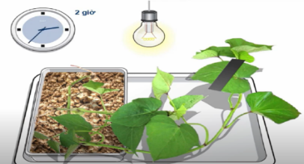  Bước 2: Ngắt chiếc lá đã bịt băng giấy đen. Gỡ bỏ băng giấy đen trên bề mặt lá. Cho lá đó vào ống nghiệm đựng ethanol 70%. Đặt ống nghiệm đó vào cốc đựng nước lớn, để lên kiềng rồi đun cách thủy bằng bếp đèn cồn cho đến khi lá mất màu xanh (chất diệp lục ở lá bị tẩy hết).  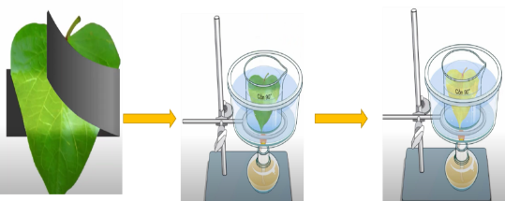  Bước 3: Tắt đèn cồn, dùng kẹp gắp lá ra khỏi ống nghiệm đựng ethanol 70%, nhúng lá vào cốc nước ấm để rửa sạch cồn.  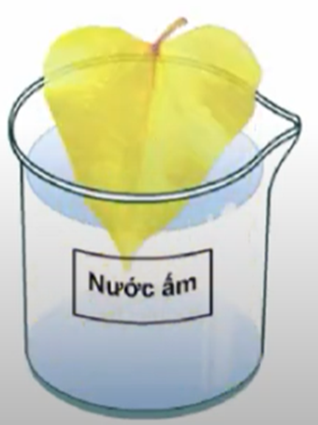  Bước 4: Đặt lá vào trong cốc đựng dung dịch iodine loãng và quan sát hiện tượng xảy ra.  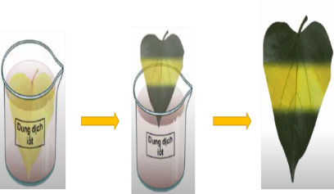  - Hiện tượng / kết quả:  Phần lá bị bịt kín bởi băng giấy đen không có màu xanh tím khi nhúng lá vào dung dịch iodine; các phần lá không bị bịt băng giấy đen thì có màu xanh tím.  - Trả lời câu hỏi:  + Mục đích của việc sử dụng băng giấy đen bịt kín một phần lá ở cả hai mặt là để phần lá bị kín không nhận được ánh sáng như vậy diệp lục sẽ không hấp thụ được ánh sáng.  + Cho chiếc lá đã bỏ băng giấy đen vào cốc có cồn 90⁰ đun sôi cách thủy có tác dụng phá hủy cấu trúc và tính chất của diệp lục.  + Tinh bột được tạo thành ở phần lá không bị bịt băng giấy đen vì khi nhúng lá thí nghiệm vào dung dịch iodine thì phần đó có màu xanh tím.  - Kết luận:  1. Tinh bột là sản phẩm của quang hợp.  2. Ánh sáng là điều kiện thiết yếu của quá trình quang hợp.  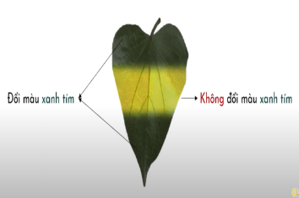 | * HS khuyết tật hoạt động cùng các bạn
Hoạt động 2.2: Thực hành thí nghiệm chứng minh khí carbon dioxide cần cho quang hợp
a) Mục tiêu:
- HS làm được thí nghiệm và chứng minh khí carbon dioxide cần cho quang hợp.
HSKT hòa nhập: hoạt động cùng các bạn.
b) Nội dung:
- HS nghiên cứu thông tin SGK để: Nêu thiết bị, dụng cụ, mẫu vật để tiến hành thí nghiệm?
- HS theo dõi video thí nghiệm; thảo luận nhóm và trả lời câu hỏi.
HSKT hòa nhập: hoạt động cùng các bạn.
c) Sản phẩm:
- HS nghiên cứu thông tin SGK để trả lời câu hỏi.
- Bảng thu hoạch nhóm.
HSKT hòa nhập: hoạt động cùng các bạn.
d) Tổ chức thực hiện:
Hoạt động của giáo viên và học sinh | Dự kiến sản phẩm | Dự kiến SP cho HS khuyết tật
Bước 1: Chuyển giao nhiệm vụ học tập  - GV hướng dẫn các bước tiến hành thí nghiệm để HS thực hiện và thiết kế thí nghiệm trước khi thực hành 4 – 6 giờ theo hình 20.3 SGK. Sau đó HS mang mẫu thực hành để tiến hành kiểm tra.  - GV chiếu video thí nghiệm chứng minh quang hợp giải phóng khí oxygen.  HSKT hòa nhập: hoạt động cùng các bạn.  Bước 2: Thực hiện nhiệm vụ học tập  - HS nghiên cứu thông tin SGK để trả lời.  - HS theo dõi video, ghi nhớ các bước tiến hành; vận dụng kiến thức đã học để thực hiện nhiệm vụ của nhóm.  HSKT hòa nhập: hoạt động cùng các bạn.  Bước 3: Báo cáo kết quả và thảo luận  - GV gọi ngẫu nhiên một HS đại diện cho một nhóm trình bày, các nhóm khác bổ sung (nếu có).  - GV nêu câu hỏi thảo luận:  + Vì sao trước khi tiến hành thí nghiệm lại cần đặt các chậu cây vào chỗ tối trong 3 – 4 ngày?  + Việc đặt cốc nước vôi trong chuông A nhằm mục đích gì?  + Kết quả thí nghiệm phát hiện tinh bột trong các lá cây ở chuông A và chuông B như thế nào? Từ kết quả thí nghiệm, em có thể rút ra nhận xét gì?  HSKT hòa nhập: hoạt động cùng các bạn.  Bước 4: Đánh giá kết quả thực hiện nhiệm vụ  - Học sinh nhận xét, bổ sung, đánh giá.  - Giáo viên nhận xét, đánh giá.  - GV nhận xét và chốt nội dung.  HSKT hòa nhập: hoạt động cùng các bạn. | Tiến hành  Bước 1. Đặt hai chậu cây khoai lang (hoặc khoai tây hoặc vạn niên thanh) vào chỗ tối trong 3 - 4 ngày.  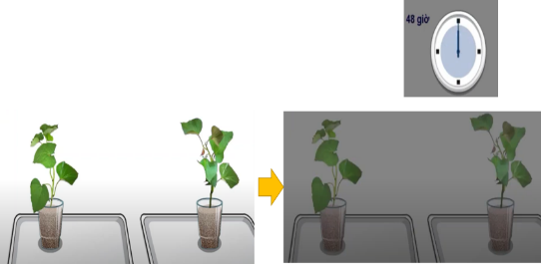  Bước 2. Lấy hai tấm kính, đổ nước lên toàn bộ bề mặt tấm kính. Sau đó, đặt mỗi chậu cây lên một tấm kính ướt, dùng hai chuông thủy tinh (hoặc hộp nhựa trong suốt) úp vào mỗi chậu cây.  Bước 3. Trong 1 chuông đặt thêm 1 cốc nước vôi trong. Đặt cả 2 thí nghiệm ra chỗ ánh sáng.  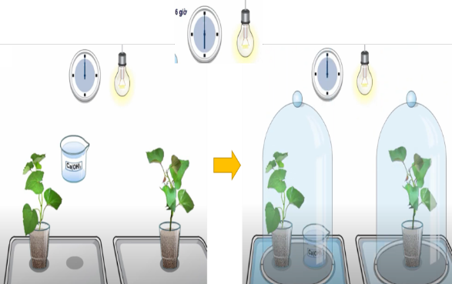  Bước 4. Sau 4 - 6 giờ, ngắt lá của mỗi cây để thử tinh bột bằng dung dịch iodine (như thí nghiệm phát hiện tinh bột trong lá cây).  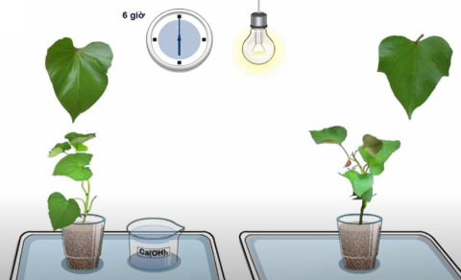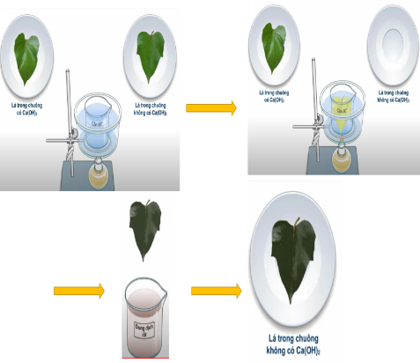  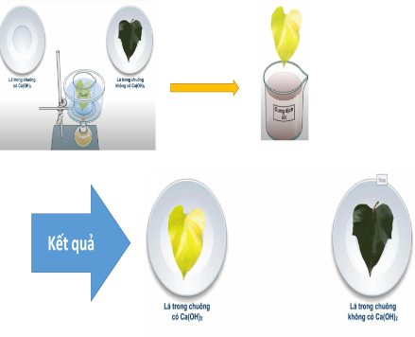  - Trả lời câu hỏi:  + Để làm TN thực hiện theo 4 bước (SGK).  + Trong thí nghiệm chứng minh khí carbon dioxide cần cho quang hợp khác nhau về điều kiện tiến hành thí nghiệm là cốc nước vôi trong.  Giải thích: Nước vôi trong có khả năng hấp thụ khí carbon dioxide trong không khí  - Kết luận: Carbon dioxide là nguyên liệu của quá trình quang hợp, không có khí carbon dioxide thì cây không thể quang hợp. | * HS khuyết tật hoạt động cùng các bạn
3. Hoạt động 3: Hướng dẫn báo cáo kết quả thí nghiệm
a) Mục tiêu:
- HS viết và trình bày báo cáo kết quả quan sát sinh vật theo mẫu.
HSKT hòa nhập: hoạt động cùng các bạn.
b) Nội dung:
- Các nhóm hoàn thiện bảng thu hoạch nhóm.
- Các nhóm vệ sinh và sắp xếp lại đồ dùng của nhóm.
HSKT hòa nhập: hoạt động cùng các bạn.
c) Sản phẩm:
- Bài thu hoạch của nhóm.
HSKT hòa nhập: hoạt động cùng các bạn.
d) Tổ chức thực hiện:
Hoạt động của giáo viên và học sinh | Dự kiến sản phẩm | Dự kiến SP cho HS khuyết tật
Bước 1: Chuyển giao nhiệm vụ học tập  - GV yêu cầu các nhóm viết và trình bày báo cáo theo mẫu quy định.  - GV yêu cầu các nhóm vệ sinh và sắp xếp lại đồ dùng của nhóm.  - HS tiếp nhận nhiệm vụ.  HSKT hòa nhập: hoạt động cùng các bạn.  Bước 2: Thực hiện nhiệm vụ học tập  - HS thực hiện theo yêu cầu của giáo viên.  HSKT hòa nhập: hoạt động cùng các bạn.  Bước 3: Báo cáo kết quả và thảo luận  - GV gọi ngẫu nhiên 3 HS lần lượt trình bày ý kiến cá nhân.  - Các nhóm nộp lại bản thu hoạch của nhóm.  - Các nhóm báo cáo về phần vệ sinh và sắp xếp đồ dùng.  HSKT hòa nhập: hoạt động cùng các bạn.  Bước 4: Đánh giá kết quả thực hiện nhiệm vụ  - GV nhận xét phần thực hành của các nhóm.  HSKT hòa nhập: hoạt động cùng các bạn. |  | * HS khuyết tật hoạt động cùng các bạn
IV. HỒ SƠ HỌC TẬP
BÁO CÁO KẾT QUẢ THÍ NGHIỆM
Ngày…..tháng….năm
Tên thí nghiệm
Tên nhóm: …………………………
1. Mục đích thí nghiệm
…………………………………………………………………………………………………………………………………………………………………………
2. Chuẩn bị thí nghiệm:
- Mẫu vật: ………………………………………………………………………..
- Dụng cụ: ……………………………………………………………………….
3. Các bước tiến hành
…………………………………………………………………………………………………………………………………………………………………………
4. Kết quả
…………………………………………………………………………………………………………………………………………………………………………
5. Giải thích thí nghiệm
…………………………………………………………………………………………………………………………………………………………………………
6. Kết luận
…………………………………………………………………………………………………………………………………………………………………………

* Hướng dẫn về nhà:
- Ôn tập kiến thức đã học.
- Hoàn thành bài tập trong sách bài tập.
- Nghiên cứu trước bài sau: Bài 21: Hô hấp ở tế bào

